Московский Авиационный Институт

(Национальный Исследовательский Университет)

Факультет «Информационные технологии и прикладная математика»

**Реферат по курсу «Экономика» на тему**

**«Российский IT-рынок»**

Студент: Бердикин Т.А.

Группа: М8О-307Б-18

Преподаватель: Соболев Л.Б.

Дата: 11.05.2021

Оценка:

Подпись:

Москва, 2021

«У России три пути – вебкам, закладки и IT»

**Современное народное творчество.**

В последнее время российский IT-сегмент экономики (особенно его государственная часть) зачастую подвергается насмешкам и неконструктивной критике. Отечественный софт и ПО часто считаются нежизнеспособными и мёртворождёнными, а молодые специалисты считают, что работа в сфере IT в России – лишь трамплин для заграницы.

**Но так ли это на самом деле? Давайте попробуем разобраться.**

Казалось бы, всё просто – ведь есть куча негативных примеров.

На последнем авиахакатоне в МАИ был размещён госзаказ на «разработку ПО, способного находить аномалии в треках воздушных судов» от Государственного научно-исследовательского института авиационных систем. К слову, общий призовой фонд всего хакатона составлял всего 600 тысяч рублей при общем числе заказов в 10 штук. И даже еесли отбросить денежный вопрос, то какого качества будет программное обеспечение, написанное за трое суток командой из 3-5 студентов на хакатоне? Государственные заказы должны спонсироваться тщательнее, а за разработку подобного ПО должны приниматься высококвалифицированные специалисты, имеющие по классификации степень знаний и опыта не ниже миддла, а то и сеньора.

Ещё примеры:

– **Единая медицинская информационно-аналитическая система (ЕМИАС) города Москвы.** Она была разработана для повышения качества и доступности медицинской помощи в государственных учреждениях здравоохранения.

**Mos.ru** — официальный портал мэра и правительства Москвы. Главная задача портала — создать единое веб-пространство мегаполиса, с помощью которого москвичи смогут «в одном окне» найти нужные им городские площадки и онлайн-сервисы. Всего портал Мосуслуг включает в себя более 300 услуг и сервисов, более 170 электронных услуг и сервисов, более 7 млн физических лиц и 20 тысяч юридических.

**«Портал государственных и муниципальных услуг Российской Федерации»** (**Единый портал госуслуг**, **ЕПГУ**, кратко — **Госуслуги**) — справочно-информационный интернет-портал (сайт). Обеспечивает доступ физических и юридических лиц к сведениям о государственных и муниципальных услугах в Российской Федерации, государственных функциях по контролю и надзору, об услугах государственных и муниципальных учреждений, об услугах организаций, участвующих в предоставлении государственных и муниципальных услуг, а также предоставление в электронной форме государственных и муниципальных услуг. Все услуги, размещенные на портале, соотнесены с конкретным регионом России: место получения услуги определяет как наличие самой услуги, так и условия её предоставления.

На все эти сайты ежедневно можно увидеть жалобы простых граждан: постоянно что-то не работает, глючит, зависает, тормозит. Как уже было написано выше, часто для россиян слово «отечественный» – синоним слова «плохой».

Но люди склонны оценивать всё субъективно. Статистика же говорит нам об обратном.

К примеру, платёжная система «Мир», основанная в 2015 году, в своё время собрала немало жалоб и критики. Её называли мертворождённой, говорили, что она часто не работает с некоторыми видами терминалов, жаловались на неё по другим поводам.

Ещё в 2017 году наблюдался рост использования карты. Статистика приведена на графиках ниже.

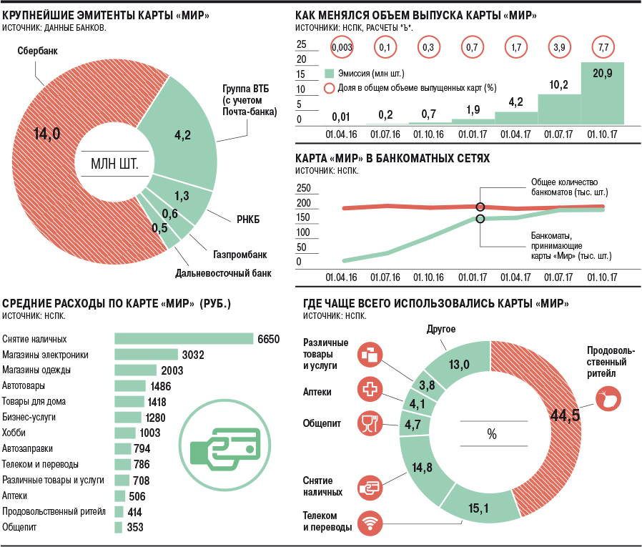

А ещё за 2019 год россияне провели 2 миллиарда операций с использованием карты «Мир». В числе лидеров, конечно же, как всегда, Москва и МО, Санкт-Петербург и, внезапно, Свердловская и Красноярская области. Супермаркеты, кафе с ресторанами и общественный транспорт – везде использовалась карта платёжной системы «Мир».

У официального сайта Мэра Москвы, через который можно получить практически любую услугу, в день (данные взяты за 10.05.2021) выходит более 920 тысяч посещений, в неделю – почти 6.5 миллионов, а в месяц эта цифра доходит до 50 миллионов посещений. Значит, люди пользуются услугами, предоставляемыми им государством, и пользуются довольно активно.

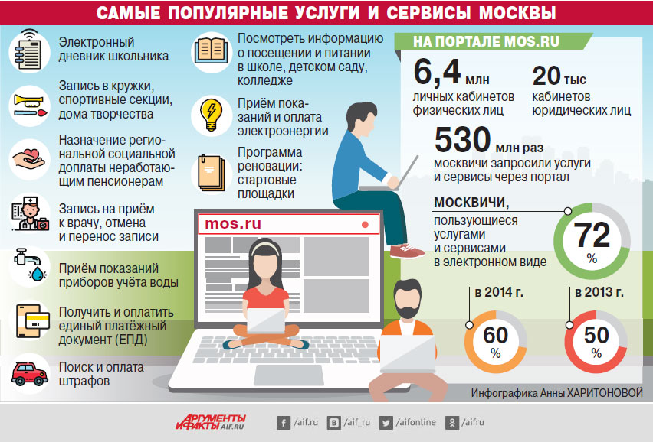

Можно заявить, что эти статистические примеры – государственный сектор, и в частном секторе у компаний и корпораций дела обстоят куда хуже.

Вспомним, например, Яндекс. Эта компания сейчас является одной из самых быстрорастущих на российском рынке, где преимущественно и развернула свою деятельность, хотя также занимает заметное положение в Беларуси и Казахстане. Основанная в 1997 году, корпорация прошла долгий путь от простого поисковика до огромного агрегатора всего, что только можно: такси, доставка еды, собственный браузер, навигатор, телефон, медиасервисы и многое-многое другое.

Капитализация компании составляет сейчас более 1.6 триллиона рублей. За один лишь третий квартал 2020 года выручка Яндекса составила около 58.3 миллиарда рублей, а чистая прибыль за это же время – 21.9 миллиарда рублей.

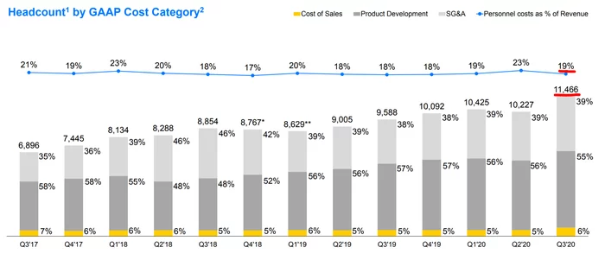В Яндексе работает 11466 сотрудников, и фонд оплаты труда на каждого сотрудника составляет в среднем 322'000₽ (19% от выручки):

Количество поисковых запросов в России выросло на 13% за год.

Выручка сегмента стагнирует (+2% г/г). В отчете обвинили ковид.

Поиск и портал - это главный бизнес Яндекса, дающий 60% выручки, но зависимость от него снижается (было 70% годом ранее, 95% в 2017 г.):

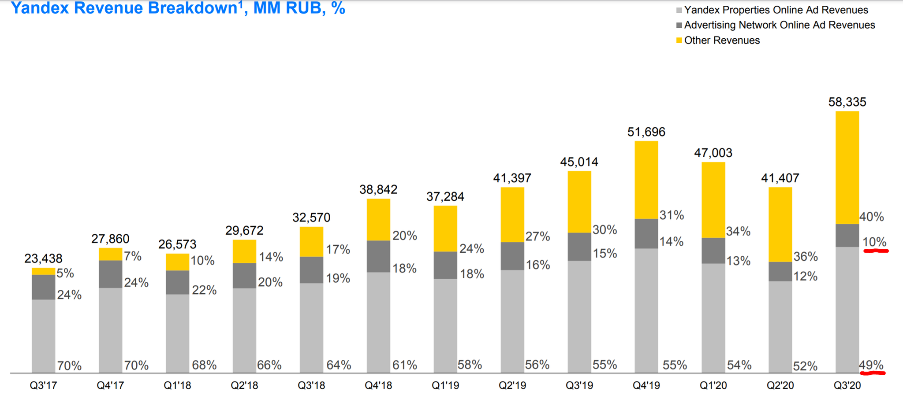Выручка в абсолютных цифрах: 31,78 млрд ₽ за квартал.

Такси Яндекса работает в 17 странах помимо России: в основном это страны СНГ. Такси также работает в Израиле, Финляндии, Румынии и даже Гане и Кот'д'Ивуаре. Только называется по-другому.

**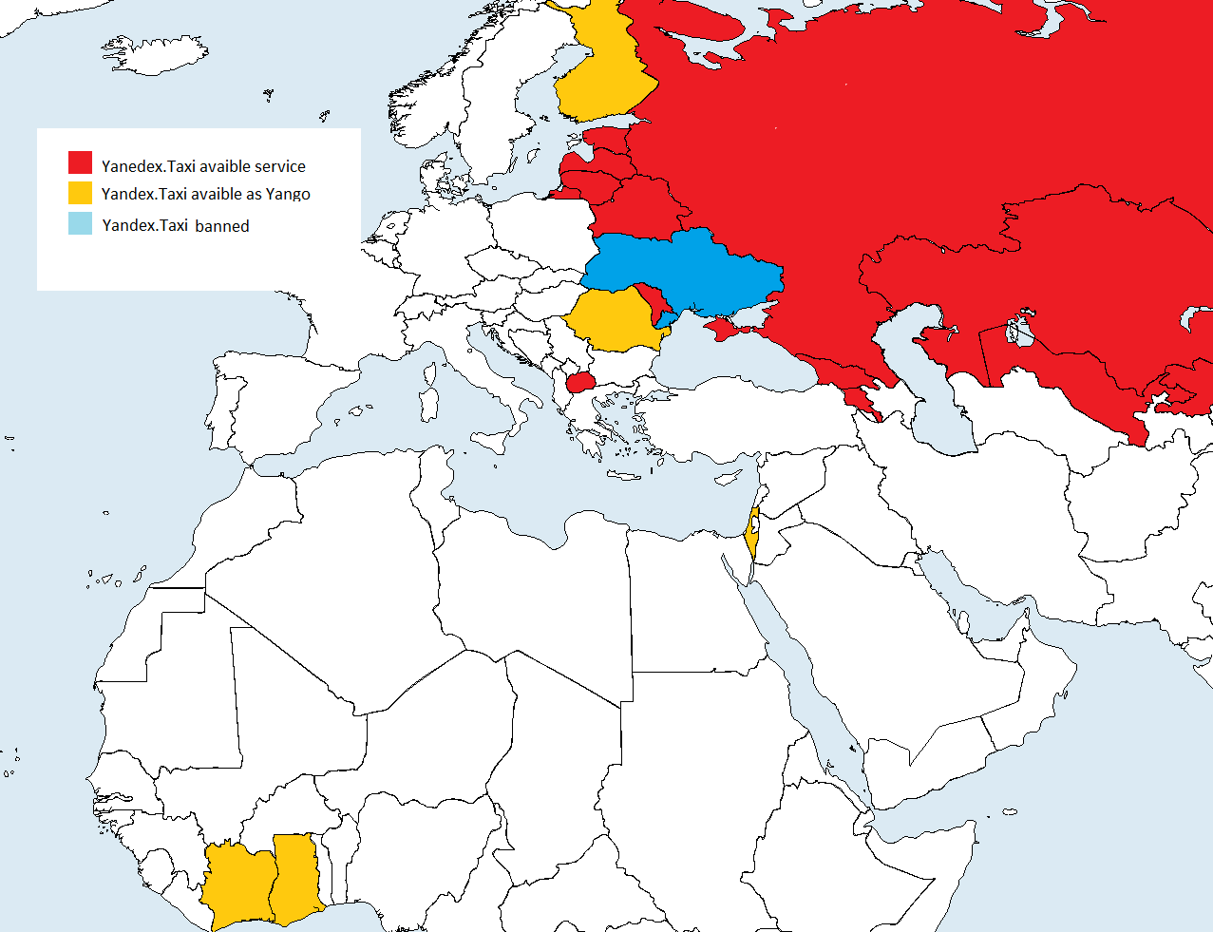**

Так что у крупнейшего российского IT-гиганта дела идут хорошо.

Компания Mail.ru Group тоже довольно давно находится на российском рынке – с 1998 года. Пятый по популярности ресурс в стране, который уже очень давно поглотил и создал много дочерних компаний, пройдя, как и Яндекс, путь от просто сайта-поисковика с почтой до гигантского агрегатора, владеющего известными социальными сетями, такси, разработкой игр, образовательными платформами и ещё многими сервисами.

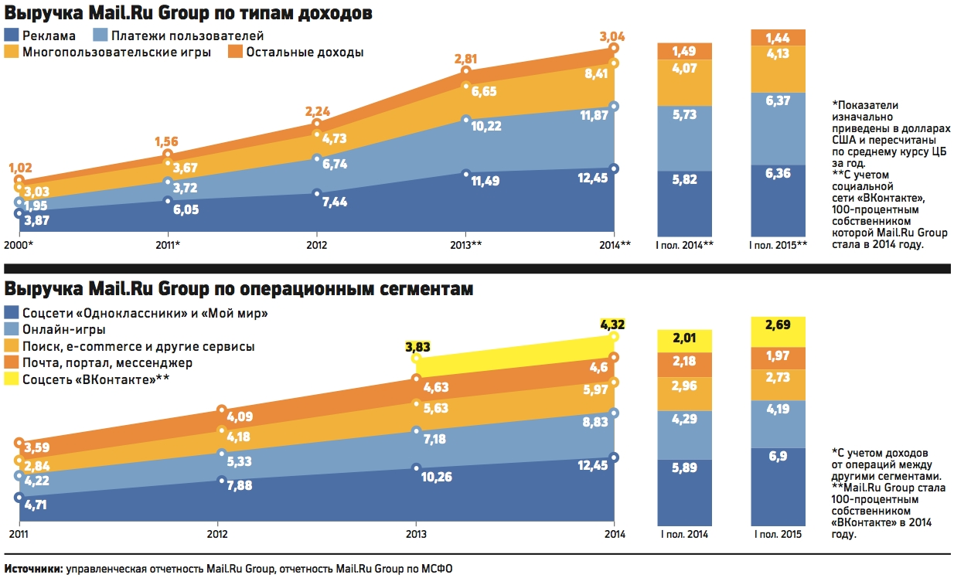

На приведённых выше графиках виден постоянный рост доходов компании. Mail.Ru Group расширяется и сейчас.

Как видно из финансового отчёта за 2020 год, совокупная выручка компании за прошедший год выросла на 21,2 %, достигнув 107 миллиардов рублей.

Около половины выручки принесли соцсети — «Одноклассники» и «ВКонтакте». За год показатели направления выросли на 4,7 %, достигнув 52,7 миллиарда рублей (49,06 % от общей выручки). Из них примерно 60 % дохода приносит онлайн-реклама.

Одним из самых быстрорастущих подразделений в прошедшем году стало MY.GAMES. Выручка направления выросла на 30,4 %. Как отмечают представители MRG, это опережает средний рост мировой игровой индустрии примерно на 10 %. За 2020 год подразделение принесло компании 40,7 миллиарда рублей, из которых 98 % пришлось на условно-бесплатные игры. Общее число зарегистрированных пользователей сервиса достигло 770 миллионов человек (в декабре 2020 года), увеличившись на 165 миллионов за год.

Mail.ru Group также похвасталась достижениями образовательных платформ. Выручка сервисов GeekBrains и Skillbox достигла 6,1 миллиарда рублей, превысив ожидаемую планку в 5 миллиардов. Число платных студентов выросло на 103 тысячи, достигнув 170 тысяч (в декабре 2020 года).

Остальные показатели

* Выручка «Юлы» в 2020 году достигла 3 миллиардов рублей. Число ежемесячных пользователей выросло на 22 % благодаря интеграции с «ВКонтакте». В 2021 году ожидается рост до 3,6-3,9 миллиарда рублей.
* Выручка Delivery Club (часть СП со Сбером) выросла в 2,3 раза, достигнув 10 миллиардов рублей. К платформе подключились почти 39 тысяч ресторанов.
* Число поездок в «Ситимобил» (часть СП со Сбером) выросло в три раза, достигнув 185 миллионов в год. Оборот сервиса составил 46 миллиардов рублей. В будущем компания планирует интегрировать сервис с каршерингом YouDrive.
* Выручка сервиса доставки продуктов «Самокат» (часть СП со Сбером) составила 9 миллиардов рублей. Платформа доставила 18 миллионов заказов за год. Это в 15 раз больше, чем годом ранее.
* Mail.ru Group приобрела в сентябре 2020 года сервис доставки еды «Кухня на районе». За прошедший год его выручка выросла в 3,7 раза, достигнув 2,6 миллиарда рублей. Компания обработала 5,2 миллиона заказов.

В 2021 году Mail.ru Group планирует увеличить выручку до 127-130 миллиардов рублей.

Как видно из приведённых выше цифр, люди активно пользуются услугами, которые им предоставляют российские IT-гиганты, причём, не только в сфере информационных услуг, но и во многих других областях. Соответственно, их прибыль каждый год растёт, а число сотрудников увеличивается.

В наше время у многих IT-компаний имеются курсы, стажировки и прочее обучение будущих работников. Сейчас они заинтересованы в том, чтобы привлекать новых людей, делая из них высококвалифицированных специалистов, которые в будущем станут разрабатывать новые современные решения для простых пользователей.

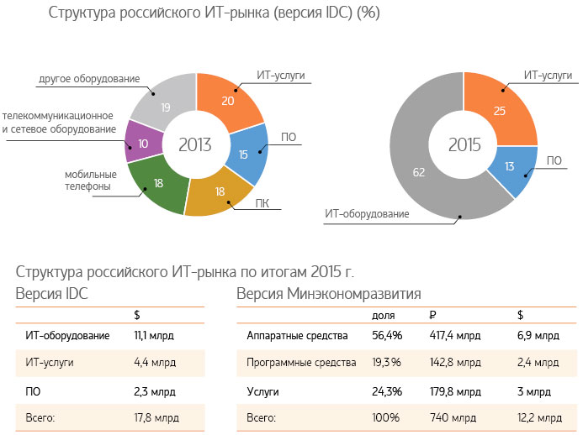

Именно поэтому российские IT-специалисты, будь то программисты, аналитики или дата сайентисты, не уступают по уровню квалификации европейским и американским работникам данной сферы. Отчасти это также происходит из-за того, что зачастую транснациональные корпорации пытаются сэкономить и нанимают на работу малообразованных жителей развивающихся стран, преимущественно из Индии (например, понятие «индусский» применительно к коду в российской IТ-сфере уже давно стало означать «плохой, который, тем не менее, почему-то работает»).

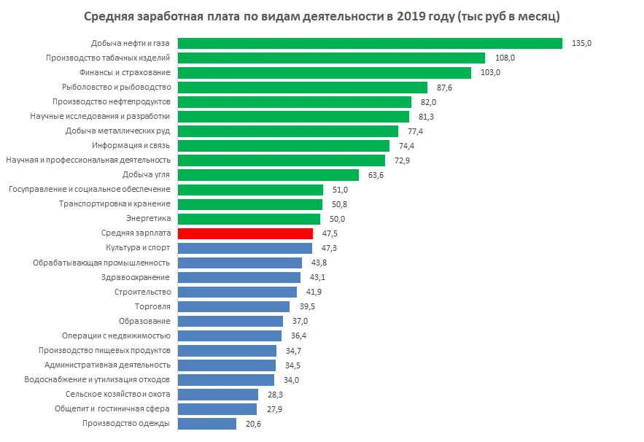Именно в IT-сфере, судя по диаграмме выше, в России одни из самых высоких зарплат. Обычно при работе программистом или на другой высококвалифицированной специальности наблюдается быстрый карьерный рост, повышение зарплаты при более гибких и удобных графиках труда, а также выход на международный уровень и участие в крупных проектах. Причём, это относится как к частному, так и к государственному сектору.

Резюмируя, можно заключить следующее: российский IT-рынок – одно из самых комфортных и прибыльных направлений, как для работодателя, так и для работника. Российские специалисты высоко ценятся на международном уровне и имеют достойную зарплату, чтобы обеспечить себе комфортное существование. Также они разрабатывают качественное отечественное ПО, которым пользуются десятки миллионов россиян.

**Список литературы**

1. Сайт платёжной системы Мир – <https://mironline.ru/press-center/press-releases/14-01-2020-za-2019-god-bylo-soversheno-svyshe-dvukh-milliardov-operatsiy-po-kart/> –
2. Сайт авиахакатона МАИ – <https://aviahackathon.mai.ru/> –
3. Статья о росте Mail.Ru Group за 2015 год – <https://www.rbc.ru/technology_and_media/20/08/2015/55d5a9769a79479d0c787484> –
4. Статья о зарплатах в России – https://zen.yandex.ru/media/notboringeconomy/naskolko-zarplata-zavisit-ot-vozrasta-obrazovaniia-doljnosti-sfery-deiatelnosti-i-pola-5eb5964e9ad7a1537819e380
5. Mail.ru Group: аудированная отчетность по МСФО за 2020 год – https://corp.mail.ru/ru/investors/info/10836/
6. Биржевые котировки Mail.Ru Group Ltd – <https://ru.investing.com/equities/mail.ru-grp-wi-earnings?cid=1163363>
7. Пересказ отчёта Mail.Ru о доходах за 2020 – https://3dnews.ru/1034115/mailru-group-opublikovala-otchyot-za-2020-god-sotsseti-i-igrovoe-podrazdelenie-prinesli-kompanii-bolee-80-viruchki
8. Статистика посещаемости порталов Москвы – https://www.mos.ru/dit/function/o-departamente/stats/
9. Финансовый отчёт Yandex за 4 квартал 2020 – https://ir-docs.s3.yandex.net/financials/2020/yndx\_Current\_Folio\_6K\_Ex99\_1\_FINAL%20with%20LOGO.pdf
10. Пересказ финансовых отчётов Yandex за 2020 – https://pikabu.ru/story/yandeks\_v\_tsifrakh\_7799668
11. Обзор и оценка перспектив развития мирового и российского рынков ИТ – https://habr.com/ru/company/moex/blog/250463/
12. Обзор российского IT-рынка с 2008 по 2020 – [https://www.tadviser.ru/index.php/%D0%A1%D1%82%D0%B0%D1%82%D1%8C%D1%8F:%D0%98%D0%A2-%D1%80%D1%8B%D0%BD%D0%BE%D0%BA\_%D0%A0%D0%BE%D1%81%D1%81%D0%B8%D0%B8#.D0.98.D0.9A.D0.A2-.D1.80.D1.8B.D0.BD.D0.BE.D0.BA\_.D0.A0.D0.BE.D1.81.D1.81.D0.B8.D0.B8](https://www.tadviser.ru/index.php/Статья:ИТ-рынок_России" \l ".D0.98.D0.9A.D0.A2-.D1.80.D1.8B.D0.BD.D0.BE.D0.BA_.D0.A0.D0.BE.D1.81.D1.81.D0.B8.D0.B8)
13. Статистика работы ЕМИАС – http://emias.infographer.ru/
14. Аудитория и статистика портала госуслуг – https://zdrav.expert/index.php/%D0%A1%D1%82%D0%B0%D1%82%D1%8C%D1%8F:%D0%90%D1%83%D0%B4%D0%B8%D1%82%D0%BE%D1%80%D0%B8%D1%8F\_%D0%B8\_%D1%81%D1%82%D0%B0%D1%82%D0%B8%D1%81%D1%82%D0%B8%D0%BA%D0%B0\_%D0%BF%D0%BE%D1%80%D1%82%D0%B0%D0%BB%D0%B0\_%D0%B3%D0%BE%D1%81%D1%83%D1%81%D0%BB%D1%83%D0%B3
15. «VISA», «MasterCard» или «МИР»? – [https://bankstoday.net/last-articles/kartu-kakoj-platezhnoj-sistemy-vybrat-visa-mastercard-ili-mir#\_\_VISA\_MasterCard](https://bankstoday.net/last-articles/kartu-kakoj-platezhnoj-sistemy-vybrat-visa-mastercard-ili-mir" \l "__VISA_MasterCard)
16. Немного статистики о карте «Мир» – <https://aif.ru/dontknows/actual/zachem_byudzhetnikov_perevodyat_na_platezhnye_karty_mir>